Міністерство освіти і науки України  
Національний університет «Львівська політехніка»



# Лабораторна робота № 1

з курсу

«Програмне забезпечення автомобільних систем»

«Мікроконтролерна система цифрового автомобільного спідометра»

**Виконав**:

ст. гр. ІР-33  
Кручок Марко

**Прийняв:**

к.т.н., доцент

Мищишин В.М.

Львів – 2022

## Зміст:

Лабораторна робота № 1 1

Зміст: 2

Мета роботи: 2

Короткі теоретичні відомості: 2

Завдання: 3

Висновок: 5

## Мета роботи:

навчитися складати, програмувати принципову електричну схему і проектувати двохшарову друковану плату в спеціалізованому комп’ютерному пакеті Altium Designer для цифрового автомобільного спідометра.

## Короткі теоретичні відомості:

**ц**ифрові схеми на основі мікроконтролерів широко використовуються в автомобільних електронних пристроях [1]. Вони відзначаються високою надійністю і малим енергоспоживанням, можуть працювати з великою кількістю периферійних пристроїв і бути програмованими. Переваги таких електричних схем, на основі мікроконтролерів, особливо переконливі при розробленні цифрових автомобільних спідометрів, структурна схема якого може бути реалізована у вигляді показаному на малюнку 1.



*Мал. 1. Структурна схема цифрового автомобільного спідометра*

## Завдання:

1. Розробити електричну принципову схему її топологію та двохшарову друковану плату цифрового автомобільного спідометра в спеціалізованому комп’ютерному пакеті Altium Designer.
2. Представити результати викладачу та оформити звіт.

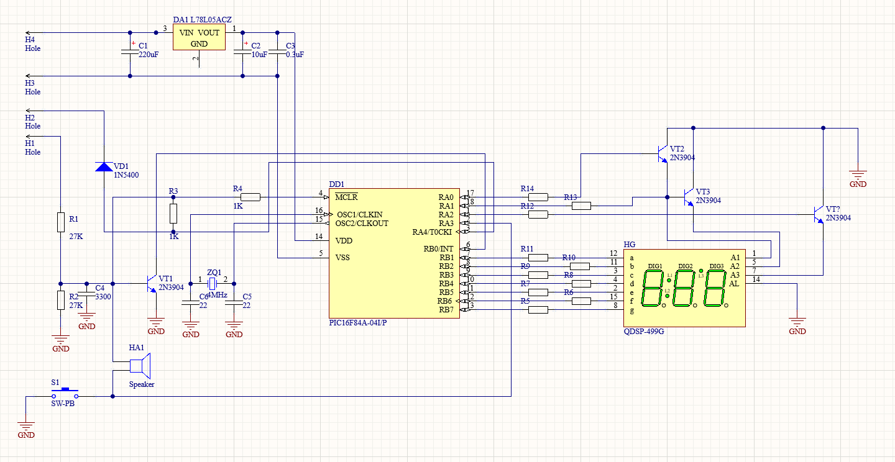

*Мал.1 Електрична принципова схема автомобільного цифрового спідометра*

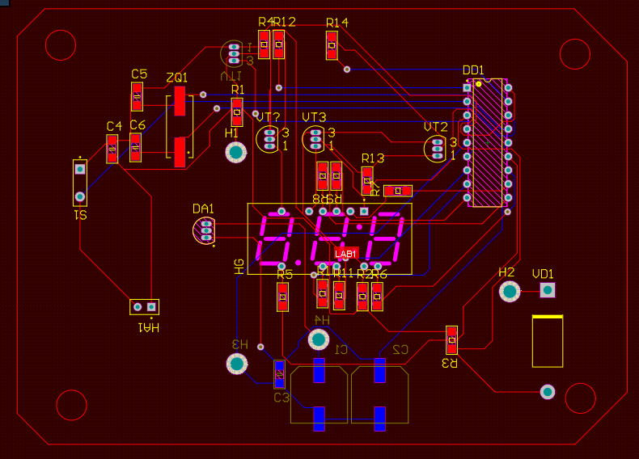

*Мал.2 Розроблення друкованої плати автомобільної охоронної*

*сигналізації на мікроконтролері*

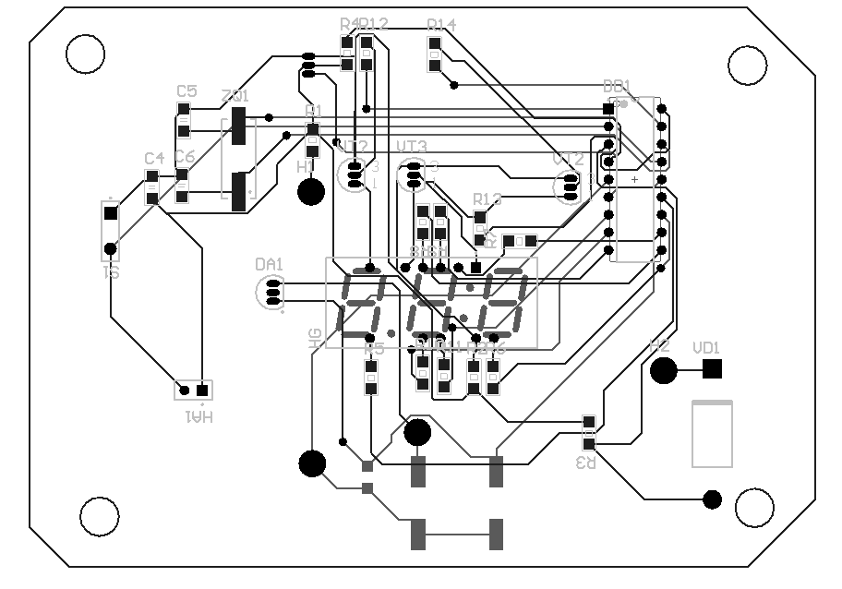

*Мал.3 Складальне креслення цифрового спідометра*

## Висновок:

При виконанні даної лабораторної роботи я дослідив та відтворив принципи та методику складання, програмування принципових електричних схем і проектування двохшарових друкованих плат в спеціалізованому комп’ютерному пакеті Altium Designer для цифрового автомобільного спідометра.

Посилання на Git репозиторій:

<https://github.com/MKruchok/ASS-Altium/tree/lab1>